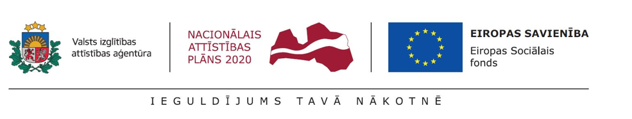

06.11.2018. MVĢ 9.-12.klašu skolēniem, kuriem ir interese par medicīnu ( un tādu, pēc skolēnu aptauju rezultātiem, ir diezgan daudz ) bija lieliska iespēja tuvāk iepazīties ar interesējošo jomu VIAA organizētajā seminārā Madonā “Izglītības un darba iespējas medicīnas nozarē”.
Seminārā piedalījās Rīgas Stradiņa universitātes pāstāvji, kas pastāstīja par Latvijas medicīnas attīstību un nākotnes izaicinājumiem, kā arī par to, kā RSU tiek organizēta medicīnas un veselības aprūpes izglītība. Interesanti, ka par studiju procesu varēja uzzināt no pašiem studentiem, uzklausīt viņu viedokli un padomus skolēniem- kam jau tagad, mācoties ģimnāzijā, vairāk jāpievērš uzmanība, kā izvēlēties studiju programmu atbilstoši savām spējām.
Būtiski, ka skolēni tika iepazīstināti arī ar iespējām medicīnas nozarē studēt pirmā līmeņa profesionālās augstākās izglītības iestādē- Latvijas Universitātes P.Stradiņa medicīnas koledžā, apgūstot kādu no 9 darba tirgū ļoti pieprasītām profesijām veselības aprūpes un sociālās labklājības jomā: māszinības, ārstniecību, estētisko kosmetoloģiju, ārstniecisko masāžu, sociālo rehabilitāciju u.c.
Aizraujoša bija Latvijas Universitātes Rīgas Medicīnas koledžas praktiskā laboratorija “Studenti par studijām medicīnas koledžā”, kur ikviens semināra dalībnieks varēja vērot, kā paraizi veikt injekcijas, un arī praktiski pats to pamēģināt. Skolēni tika iepazīstināti ar Latvijas Universitātes Medicīnas fakultātes piedāvātajām studiju programmām un darba iespējām.
Viens no darba virzieniem medicīnas jomā ir ārsta palīga darbs neatliekamās palīdzības dienestā. Par to izsmeļoši, ar dažādu situāciju analīzi un praktiskiem demonstrējumiem strāstīja Neatliekamās medicīniskās palīdzības dienesta pārstāvji. Glābt un saglabāt cilvēku dzīvības- tā ir neatliekamās palīdzības misija, kas ietver gan darbu brigādēs, gan operatīvās vadības centrā.
Par mediķa daudzpusīgajām darba iespējām laukos stāstīja Madonas slimnīcas medmāsa Ingrīda Rieksta, kas šobrīd strādā par medmāsu reanimācijas nodaļā.
Noslēgumā semināra dalībniekiem bija iespēja apmeklēt Madonas slimnīcu un iepazīt mediķu darba vidi, ikdienas gaitas un pienākumus.

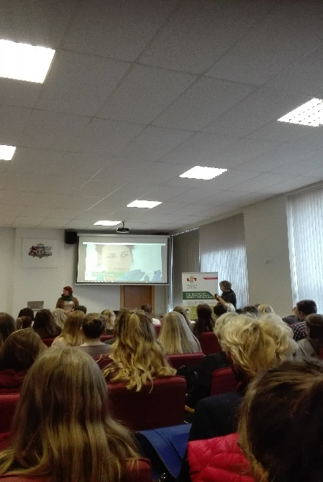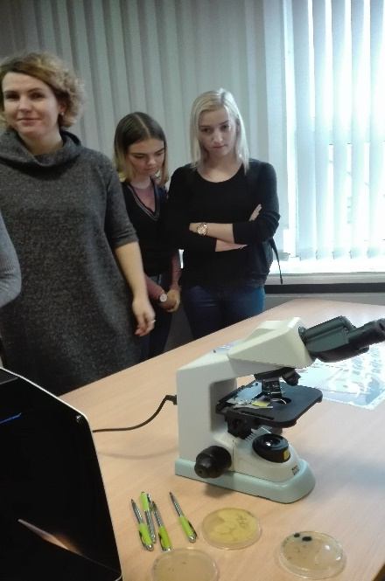
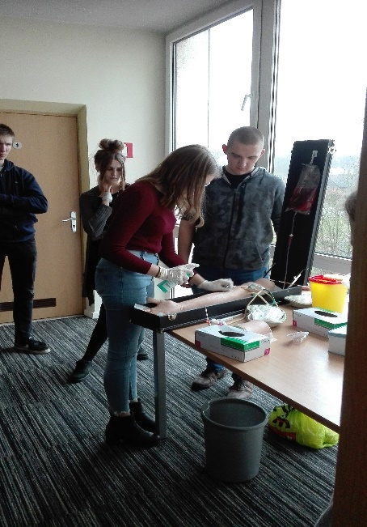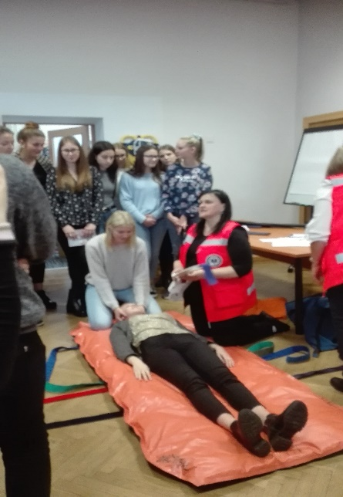
Praktiskas nodarbības palīdzības sniegšanā pasākumā “Izglītības un darba iespējas medicīnas nozarē”

